A contabilidade de custos aplicada no setor público

Resumo
A contabilidade de custos é uma excelente ferramenta de apoio à gestão dos recursos e empreendimentos públicos. Essa ferramenta gera informações, que se forem corretas e precisas, ajudam o gestor no planejamento, desempenho e controle das operações. Faz-se cada vez mais necessário o controle eficaz e a aplicação correta dos recursos públicos, uma vez que a população, com mais acesso à informação através da Internet, se torna mais atuante e participativa, exercendo pressão sobre os maus administradores públicos, exigindo qualidade e eficiência na aplicação desses recursos.

1 Introdução
Muito se fala na ineficiência da gestão e execução dos serviços públicos no Brasil. O fato é que essa deficiência apresentada não é decorrente apenas da falta de investimento do governo nesses serviços. Uma gestão equilibrada e mais profissionalizada elevaria o nível de atendimento do sistema público, obtendo um ótimo resultado sem a necessidade de uma alta aplicação de recurso nessa área, precisando apenas aperfeiçoar os recursos já existentes.
O acesso a dados através das ferramentas de tecnologia da informação e da Internet proporcionou à população tornar-se inserida na vida política e social do Brasil, o que está desenvolvendo pessoas mais exigentes e críticas. Por isso, é necessária a criação de indicadores para que os cidadãos acompanhem as ações governamentais. Além disso, os resultados obtidos devem ser mensurados e confrontados com a ação planejada.
Por ter a população, uma maior observação sobre a eficácia do setor público, fica inevitável pensar numa forma de aprimorar a gestão pública. Sendo assim, seria possível a implantação de um eficaz controle de custos, pois os investimentos do governo sempre são reduzidos, apesar de haver um excesso de vinculações e despesas obrigatórias. Então, a gestão de custos, junto aos tomadores de decisão, se torna mais importante para saber a real causa da necessidade de mais recursos.
A contabilidade de custos vem se mostrando muito eficaz nesse cenário. Ela é uma ferramenta gerencial capaz de direcionar os gestores públicos a tomar a melhor decisão possível. Além disso, pode ser usada para ajudar no planejamento governamental, mostrando quais os melhores investimentos a serem feitos nas diversas áreas do governo, isso com base nos cálculos dos custos de programas, projetos, ações, etc... E é com a contabilidade de custos realmente aplicada ao sistema público que na administração pública voltada para a administração gerencial, se vê a importância dela para a eficiência dos administradores.
A eficiência dos serviços públicos pode ser avaliada pela contabilidade de custos e, para isso, deve-se obter uma noção clara e objetiva dos custos, tornando possível calcular o custo de um aluno ou de um paciente, por exemplo. É com a mensuração física associada à monetária e pelo controle dos dados internos da gestão do setor público que se torna possível acompanhar as ações do administrador público, ter conhecimento dos reais custos e, assim, melhorar a eficácia desses serviços prestados, com tomadas de decisões mais acertadas.
Outro fator importante para o uso do sistema de custeio é para destacar a paridade no setor público e também para impedir o desperdício através do controle das ações tomadas, evitando a escolha de critérios unicamente políticos.
O sistema de custos deve gerar dados precisos e corretos através da interpretação e análise da contabilidade, pois esses dados serão utilizados nas tomadas de decisões da administração pública, o que influenciará na estabilidade econômica e na saúde financeira da organização, além de mensurar e avaliar o desempenho de programas e projetos governamentais. Isso só é possível pelo fato de o sistema de custeio ser parecido com um centro processador de informações.
Um dos principais objetivos da contabilidade de custos, é reduzir gastos desnecessários que não são relevantes à população, são apenas vontades próprias do político. O sistema de custeio deve melhorar a qualidade dos gastos públicos, não apenas cortando gastos, mas tornando a gestão pública eficiente capaz de estimar os custos do serviço público.
É preciso alcançar uma melhoria no desempenho das organizações governamentais, para isso, a gestão pública deve contar com informações precisas, produzidas pela contabilidade de custos. Essas informações ajudam no desempenho, planejamento e controle das operações e de tomada de decisões de uma entidade.
As ações gerenciais devem ser, por parte dos administradores, eficientes e eficazes, sendo importante buscar soluções simples e aumentar os esforços desenvolvidos e, ainda assim, permitindo viabilizar as informações necessárias. E, para isso, o sistema de custos é imprescindível ao gestor público, pois com ele torna-se possível calcular os desperdícios ou a melhor aplicação de recursos no setor e se estão gerando benefícios à população.

2 Gestão do Conhecimento
Segundo (Fossen & König, 2015), o empreendedorismo deve ter um papel relevante diante das reformas propostas pelo setor público, como por exemplo a reforma da saúde, dos cuidados da saúde. Com isso também pode ter uma relação entre um sistema público de seguro de saúde com um sistema ofertado pelo empregador de seguro de saúde. Com isso, se houver um bloqueio do empreendedorismo, este pode afetar não somente o seguro de saúde oferecido pelo patrão como também o sistema de seguro público de saúde. Portanto, é de fundamental importância considerar o empreendedorismo quando se discute reformas públicas.
O SROI, retorno social ao investimento, é uma importante abordagem global para o setor público, permitindo avaliar o valor obtido pela atividade humana. O SROI permite a delimitação de áreas para o desenvolvimento futuro. Portanto o SROI é uma abordagem muito importante para o setor público, mostrando ao governante as mais diversas informações necessárias para contabilidade de custos do setor público, exercendo assim um bom governo. (Nicholls, 2017)
De acordo com (Zhu, Yang, Ge, & Xie, 2017), para identificar a diferença entre custos operacionais totais reais e os totais eficientes é necessária a medida de custo eficiência. Para tanto há alguns fatores com influências significativas no custo-ineficiência, como ambiente operacional, densidade média de parada e porcentagem de pistas, usando como exemplo o sistema de transporte público. Portanto há vários fatores que contribuem e interferem para rentabilidade do sistema e seus custos. Com isso, para definição de benchmarks com custos razoáveis, é necessário uma base com custos operacionais totais eficientes.
Um dos principais e mais importantes motores econômicos são os recursos humanos para a saúde (RHS). Em um sistema de saúde, estes são os insumos mais críticos. Em um momento de recessão global, onde o governo lida com austeridade dos recursos humanos para a saúde, isso se torna um importante fator para modificar ou implementar questões políticas relacionadas a saúde. O momento econômico possibilita o sucesso ou fracasso na busca de objetivos políticos. Portanto, dependendo do momento econômico que vivemos, podemos atingir objetivos políticos ou fracassar ao buscá-lo. Com isso o setor público depende muito do momento global para tomar decisões importantes. (Williams & Thomas, 2017)

3 Metodologia
A metodologia proposta para este trabalho baseia-se na pesquisa bibliográfica e na aplicação de procedimentos da bibliometria, com o objetivo de apresentar um levantamento bibliográfico e quantificar a literatura internacional sobre a gestão do conhecimento e da inovação no período de 1991 a 2017.
A amostra inicial de trabalho foi obtida por meio de pesquisa na base de dados ISI Web of Science das palavras-chave cost accounting e public sector e, usando apenas a seleção de artigos, o que resultou em 704 trabalhos. Com a leitura do título e resumo, foram selecionados os mais direcionados à área de interesse, restringindo a amostra para 416 artigos.
A partir desta seleção, foi criado um banco de dados com o auxílio do Microsoft Excel e da ferramenta HistCite, software que facilita a visualização dos resultados de buscas realizadas no ISI Web of Science por meio de estrutura de históricos e relacionamentos (GARFIELD, E.; PARIS, S. W.; STOCK, 2006). Os dados obtidos relacionam nomes dos artigos, principais palavras, artigos por autores, periódicos em que os trabalhos foram publicados e anos de publicação.
Pela análise desses dados e pela utilização de tabelas dinâmicas, gráficos e tabelas, foi possível detalhar aspectos da amostra coletada referente ao número de publicações no período, às palavras mais frequentes, aos autores que mais publicaram, aos periódicos que apresentam maior número de publicações e à periodicidade das publicações sobre o tema.
A Figura 2 representa as etapas propostas na metodologia e os principais resultados esperados em cada fase.

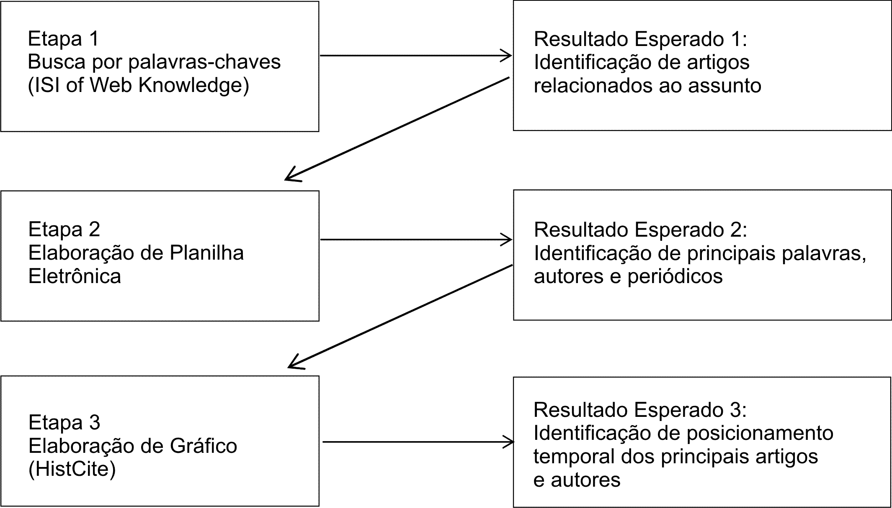
FIGURA 2 – Representação gráfica das fases da metodologia

A seção seguinte aborda os resultados obtidos pela aplicação dessa metodologia, apresentando a produção acadêmica referente aos temas gestão do conhecimento e da inovação.

4 Discussão dos resultados

4.1 Principais palavras
Tabela 1 - Principais palavras
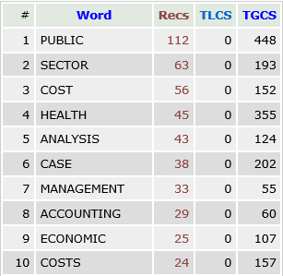

4.2 Autores que mais publicaram e mais citados
Tabela 2 - Autores mais importantes

4.3 Principais periódicos
Tabela 3 - Revistas mais importantes
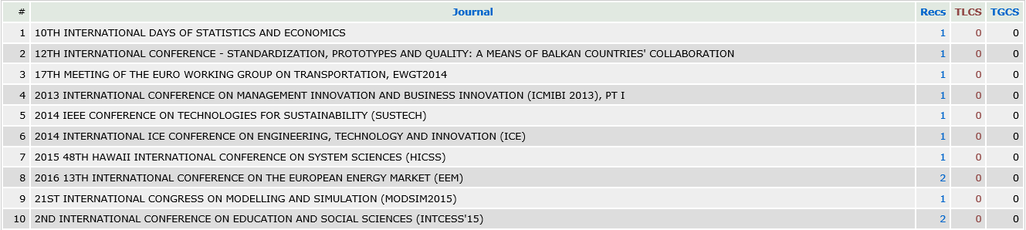

4.4 Número de publicações no período pesquisado
Tabela 4 - Publicações por ano
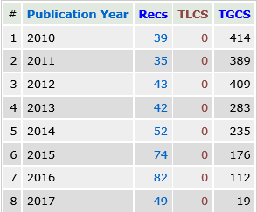

Tabela 5 - Referências mais citadas
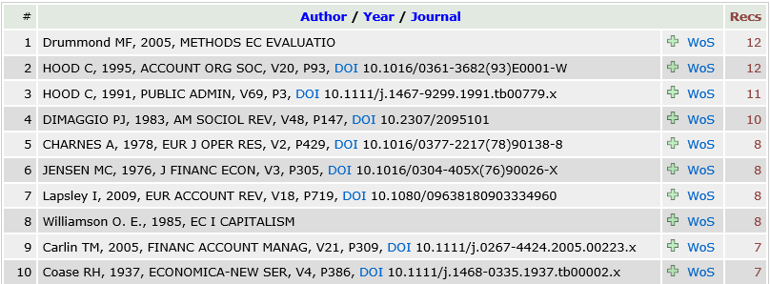

Gráfico 1 - Histcite
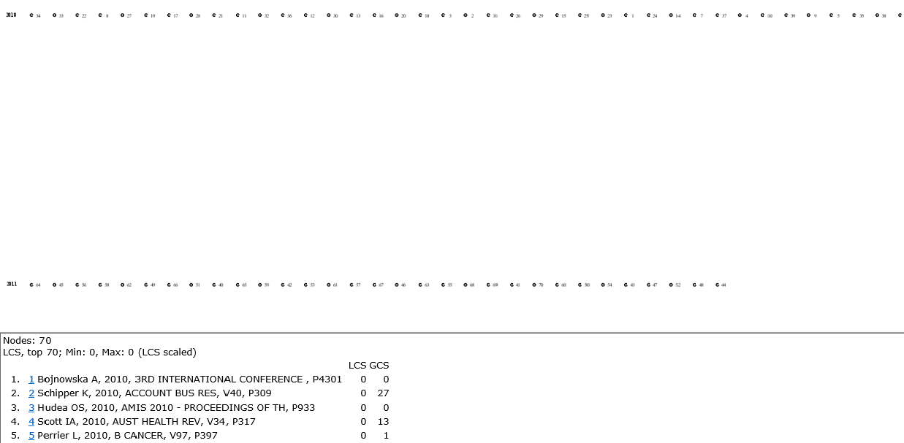

5 Conclusão
O estudo explicou como a contabilidade de custos pode auxiliar o administrador na gestão dos serviços públicos, obtendo, através dela, meios capazes de levá-lo a tomada de decisões mais precisas e corretas. Consequentemente, aumentando a qualidade e eficiência de programas e projetos governamentais e os benefícios à população.
Hoje, o sistema de custos aplicado ao setor público é extremamente importante, apesar de surgir primeiramente para atender o setor privado. A contabilidade de custos é capaz de gerar dados precisos e corretos, que levam a mensuração e avaliação do desempenho dos serviços públicos.
Além disso, é responsável por reduzir desperdícios e distribuir corretamente os recursos entre as diversas áreas do governo, tornando-se ainda mais importante, visto que, o governo sempre procura reduzir os gastos públicos. Calculando os custos relacionados aos serviços públicos é possível saber se há desperdício, se a população está sendo atendida de forma eficaz e quais as decisões mais acertadas sobre o planejamento e realização dos projetos, melhorando, dessa forma, a qualidade dos gastos públicos.
Ainda que sejam claro os benefícios do sistema de custeio no âmbito público, há preconceitos encontrados para sua aplicação prática. Aos poucos está sendo implantado o sistema de custos.
Portanto, deve-se acabar com esses preconceitos e utilizar essa ferramenta, que é a contabilidade de custos, para auxiliar na gestão pública, tornando as ações gerenciais, por parte dos administradores, eficientes e eficazes, o que resultaria em programas e projetos governamentais de qualidade, deixando a população satisfeita com o benefício gerado por ela.

Referências bibliográficas
Fossen, F., & König, J. (2015). Public health insurance and entry into self employment, 647–669. https://doi.org/10.1007/s11187-017-9843-0
GARFIELD, E.; PARIS, S. W.; STOCK, W. G. (2006). A software tool for informetric analysis of citation linkage. Information – Wissenschaft Und Praxis, 57(8), 391–400.
Nicholls, J. (2017). Social return on investment—Development and convergence. Evaluation and Program Planning, 64, 127–135. https://doi.org/10.1016/j.evalprogplan.2016.11.011
Williams, D., & Thomas, S. (2017). The impact of austerity on the health workforce and the achievement of human resources for health policies in Ireland (2008–2014). Human Resources for Health, 15(1), 62. https://doi.org/10.1186/s12960-017-0230-3
Zhu, W., Yang, X., Ge, H., & Xie, B. (2017). Cost-efficiency of buses using stochastic frontier analysis. Proceedings of the Institution of Civil Engineers: Transport, 170(4). https://doi.org/10.1680/jtran.14.00084

Davi Lima Bianchesi Santos
Nº USP: 10287458

